Kandidát na prezidenta Pavel Fischer jinýma očima: Skaut Bob a francouzský rytíř-komandér

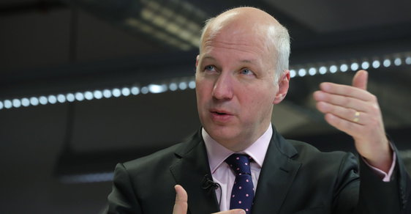
Redaktorka Reflexu Jana Bendová se setkala se všemi vyzyvateli současného prezidenta Miloše Zemana. V záplavě názorů o euru, Rusku nebo Babišovi, u nich poodhaluje i lidštější stránky. Co mají rádi, jaké je jejich zázemí a jak se chovají při osobním setkání. Další v seriálu je Pavel Fischer. Věděli jste, že by Fischera volila i řada ostatních kandidátů?
Já vás znám! Vyhrkl, když jsme se sešli ráno u něj ve štábu. V centru Prahy tak brzo kavárny neotevírají. S Pavlem Fischerem jsme se opravdu tu a tam potkávali, když pracoval pro prezidenta Havla. Na Hrad by se zkrátka jen vrátil. Ze všech adeptů zná prezidentské řemeslo asi nejlépe. Býval i velvyslancem v Paříži, studoval doma i v cizině, vyzná se v bezpečnostních otázkách. A jen tak na okraj hrníčku mých káv s jeho soupeři: nejeden by ho volil. Pakliže sám neuspěje, to dá rozum.
Jak se Hrad podle vás proměnil? „K nepoznání. Řada nových pravidel je zničujících pro vážnost úřadu: soukromé večírky v zahradách, že tam přijede autobus protekčně vypravený z významné vesnice bez prověření. Nebo kancléř doporučující firmu, o níž údajně nic neví… To je na hodinový vyhazov!“ Není to jen žárlivá nostalgie po starých časech? ptám se spíš naoko, aby to nevypadalo, že jsem proti zemanskému dvoru zaujatá. „Ne. I v zahraničí máme kvůli Zemanovým neurvalým způsobům katastrofální renomé.“

Politici skauti
„Já, moje dcera, neteře, synovci, bratři, sestry, sestřenice, bratranci, všichni jsme byli ve Skautu, za starého režimu i nyní. V kroji ale nechodím. Skaut mě nesmírně ovlivnil.“ Co vám dal? „Odolnost. Samostatnost. Když mě někde vyložíte, neztratím se.“ Skautskou linku hovoru nemíním opustit. Na Hradě už jeden skaut seděl, že? „Ano. Chrobák. Václav Havel.“
Znáte se i s jinými skauty mezi politiky, je jich dost: Farský, Gazdík, Hamáček, Tejc, Pithart, Bratský? „Samozřejmě.“ A postřehl jste nějakou odlišnost skautů a neskautů? „A víte, že jo? Když přijde na věc, kladete si otázku, odkud ty jsi? Kdo tě vychoval? A kladete si ji ve chvílích, kdy jde o něco vážného, o postoj jisté statečnosti, kdy je třeba jít s barvou ven. Tenhle pocit znám.“ Jenže skautem prošel prý i Tomio Okamura, namítám. „Ne každý skaut se vydává úplně korektní cestou.“
Ano, dobré způsoby mě zajímají. Nikdy jich není dost. Někdy hodně málo. Pan Fischer zmiňuje v životopise skautské jméno Bob. Skauti mají v zákoně pravdomluvnost, oddanost, prospěšnost, pomoc druhým, zdvořilost… Krásná představa: na Hradě by vedle Pravdy, co vítězí, mohlo plápolat i akčnější Buď připraven.
Pan Fischer ovšem není jen skaut. Je i rytíř, vlastně komandér, velitel. Nosí totiž i francouzský Řád čestné legie. „Francie si hlídá určitý typ elit, a máte-li jejich prestižní školu, nějaký titul, vyznamenání nebo funkci, jste jejich. Počítají se mnou a já s nimi.“

Řád čestné legie
Vyzvídám, zda se známosti mezi rytíři či komandéry mohou hodit i české hlavě státu. „Jistě. Dnes je svět tak komplikovaný, že v řadě míst musíte hledat na první pohled spojence. A když máte nějakou školu nebo třeba to vyznamenání, partnery najdete dřív, než jste zaklepali.“ Vy jako nositelé Řádu o sobě víte? „No, je to vlastně takové společenstvo jako za starých časů, kdy se rytíři setkávali.“
Pozor ale, jestli si teď myslíte, že politicky je mu Francie nejblíž, tak není.
V metru si říkám, že Fischer je opravdovým kandidátem západního střihu. Erudovaný, světaznalý. A ta skautská průprava navrch! Jen potřebuje přidat jiskru politického svůdce. Lidi volí i srdcem. Ví to. „Moje žena se někdy směje a říká: ,Ty seš fakt diplomat.‘ To slovo FAKT je tam důležitý.“

